《阿米巴的本土化实践-JMT模式》研修班
邀请函


国内阿米巴本土化实践研修班首次公开课重磅出击
揭秘“良知+数字”的经营模式
深层次剖析“哲学、实学、阿米巴”融会贯通的本土企业实践案例

【课程收益】
- 解决稻盛哲学难以入心、入行的烦恼
- 破解哲学、实学、阿米巴无法贯通的迷局
- 构筑“经营自主、自主经营”的信赖关系
- 探寻“良知+数字”的最佳经营实践

【课程背景】
2000年，海尔团队到访京瓷求学阿米巴，历时8年始成海尔“人单合一双赢模式”；
2005年，知行合一专业团队开始跟踪海尔，深度研究阿米巴在海尔本土化实践的过程；
2009年，知行合一结缘稻盛和夫先生，深深折服于稻盛先生的人生哲学和经营哲学，矢志做“稻盛哲学体系的承传者”；
2010年，知行合一承办稻盛和夫先生亲临的“稻盛哲学青岛报告会”；
2010年，知行合一与稻盛和夫（北京）管理顾问公司及有志之士发起成立山东盛和塾，学习和传播稻盛哲学；
2010年，知行合一借鉴京瓷的阿米巴和海尔的人单合一双赢模式，结合中国企业经营实际，研发出“JMT（联合经营小组，Joint Management Team）模式”，实现了东方经营哲学与西方管理工具的有效融合；
2012年，知行合一参股京瓷阿美巴（上海）管理顾问公司，助推阿米巴在中国的落地实践；
而今，作为“良知+数字”的首倡者，稻盛哲学、实学的承传者，知行合一携多家国内创新实践案例，邀您共学良知经营。
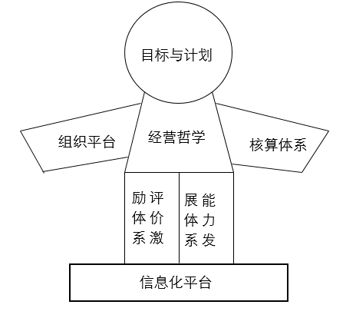
【JMT模式介绍】
JMT模式借鉴了京瓷的阿米巴和海尔的人单合一双赢模式，按照机能、作用把全公司的组织划分为多个经营小组，使其灵活快速地应对市场变化，各经营小组以“单位时间附加值”为统一基准进行独立核算，激发全体员工参与企业经营的意识，为企业培养经营人才，以实现员工物质和精神两方面幸福为最终目的，建立企业与员工目标共同体。
截止到目前为止，知行合一已为或正在为超过20家知名企业导入JMT经营模式，其中包括：中粮生化、华润电力、白象食品集团、特变电工集团、吉林云天化、美高集团、口味王集团、康恩贝集团、田歌纺织等。（排名不分先后）

【讲师介绍】
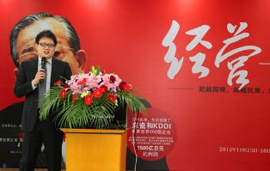
姚凤鹏先生现为青岛知行合一企业管理咨询有限公司合伙人、总裁、山东盛和塾副理事长、稻盛和夫（北京）管理顾问公司特聘讲师。
姚凤鹏先生从事管理咨询、培训工作逾10年。曾为中国移动、中国石化、白象食品集团、新希望六和、中国银行、华润电力、南车股份、康恩贝集团、特变电工、中粮生化、万科地产、海翼集团、吉林云天化、厦门钨业等数十家企业提供过专业的咨询与培训服务。
姚凤鹏先生自09年开始接触稻盛和夫先生的相关思想，是稻盛和夫哲学与实学的传播者与实践者，曾组织与参与过多次相关研讨及学习活动，对稻盛和夫的哲学与实学有着自己的实践体悟。

【课程纲要】
第一部分 阿米巴经营模式概述

1.1稻盛和夫的经营特色
1.2京瓷发展的原动力
1.3京瓷经营管理体系
1.4阿米巴模式概述
1.5日航重建案例解析

第二部分 阿米巴经营模式的本土化实践

2.1海尔人单合一模式概述
2.2JMT模式的特征
2.3JMT模式的经营目的
2.4JMT模式与成功方程式
2.5JMT模式六大模块一览

第三部分 JMT模式的哲学体系建设

3.1京瓷哲学体系的特点
3.2海尔管理理念的特点
3.3经营哲学对JMT模式构建的重要意义
3.4如何编制哲学手册
3.5如何搭建哲学学习与实践平台
3.6如何建设哲学评价体系
3.7实践案例分享

第四部分 JMT模式的组织划分

4.1京瓷组织体系介绍
4.2海尔组织体系演变介绍
4.3JMT组织概述
4.4组织细分的好处与问题
4.5JMT组织划分的原则
4.6组织划分现场演练
4.7实践案例分享
4.8JMT负责人的使命与职责

第五部分 JMT模式的内部核算机制
5.1销售最大化、费用最小化的要义
5.2全员参与型经营的要义
5.3京瓷会计学-会计七原则

5.4核算表的要素与特征
5.5核算表设计现场演练
5.6实践案例分享

5.7海尔战略损益表、人单酬费表、日清标三表体系解读
第六部分 JMT模式的目标计划体系

6.1目标与计划的设定流程
6.2目标设定的数字化原则
6.3目标跟踪机制设计
6.4传统的预算管理与JMT的目标管理分析
6.5海尔目标管理体系解读
6.6目标设计现场演练

第七部分 JMT模式的经营发表

7.1召开经营发表会的目的
7.2如何推进经营发表会
7.3实践案例分享

第八部分 JMT模式的人事保障机制

8.1京瓷薪酬绩效体系解读
8.2海尔薪酬绩效体系解读
8.3JMT模式的薪酬绩效管理
8.4JMT模式的能力管理
8.5JMT模式的学习发展体系
8.6京瓷教育体系解读
8.7海尔人才发展体系解读

【课程信息】
课程主办方：青岛知行合一企业管理咨询有限公司
开课时间：2015年8月6日-8日（三天二夜，封闭培训）
开课地点：青岛雍华庭大酒店（青岛市城阳区文阳路273号）
课程对象：本次课程适合企业负责人、人力资源负责人、财务负责人、营销/生产负责人共同参加
课程形式：小班授课，课程教授+案例研讨+沙盘模拟
课程收费：6800元/人
其中含参会费、资料费、及三天午餐及晚餐（不含最后一晚餐费）；住宿、往返交通费用自理(会议酒店房费280元/房晚)
优惠政策：企业团队报名满3人，另赠免费名额1名(食宿自理)
报名方式：填写报名回执单回传至指定邮箱，并将报名费用汇款至指定账户，即确认参会
报名联系电话： 关智勇18953234222 徐涵18561539430

【报名回执】

单位名称 | （请与发票抬头及汇款单位保持一致）
单位地址 | （快递地址）
报名联系人 |  |  | 职 务
手 机 |  |  | 邮 箱
参会人 |  | 职 务 |  |  | 手 机
参会人 |  | 职 务 |  |  | 手 机
参会人 |  | 职 务 |  |  | 手 机
参会人 |  | 职 务 |  |  | 手 机
参会人 |  | 职 务 |  |  | 手 机

- 请准确填写以上报名回执，并回传至88023428@qq.com / hanshui_2005@163.com
我们将在收到您的「报名回执」后第一时间与您取得联系；
- 汇款账户信息如下：
开户名称：青岛知行合一企业管理咨询有限公司
开户行：光大银行青岛宁夏路支行
帐号：38030188000098036
（发票将在参会时转交参会人，请注意查收）

